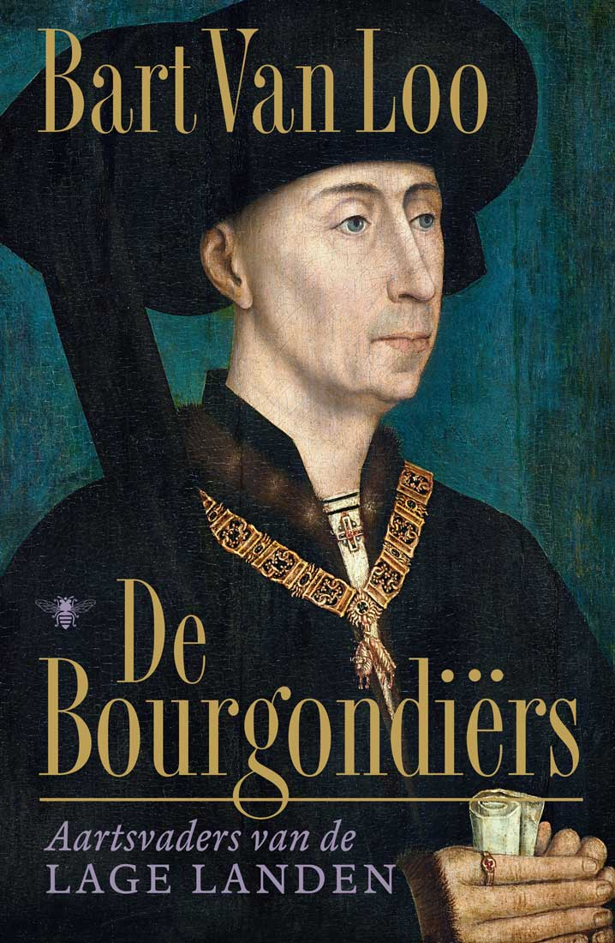
De Bourgondische Nederlanden vormen tot vandaag een van de belangrijke studieobjecten van de Gentse Historische School. Verschillende OSGG’ers herinneren zich vast nog de boeken van Walter Prevenier en Wim Blockmans over dit thema, waaronder De Bourgondiërs. De Nederlanden op weg naar eenheid, 1384-1530 (1997), of de publicaties van Marc Boone en zijn leerlingen. In zijn meest recente boek De Bourgondiërs. Aartsvaders van de Lage Landen (2019) slaagt schrijver en conferencier Bart Van Loo erin deze geschiedenis met bevlogenheid en humor opnieuw te vertellen en de Bourgondiërs voor een breed publiek weer fascinerender dan ooit te maken. Het boek is inmiddels al aan een zevende druk toe en vertalingen staan op stapel. Van Loo animeert op Radio Klara een achtdelige reeks over het thema en laat culturele centra vollopen voor zijn lezingen. Het Noordbrabants Museum in ’s-Hertogenbosch plant zelfs in 2022 de tentoonstelling ‘Op zoek naar de ware Bourgondiërs’. Voor het OSGG de uitgelezen aanleiding tot een debatnamiddag:

De Bourgondiërs herverteld
Zaterdag 1 juni 2019 van 14:00 tot 16:00 uur
Het Pand
Onderbergen 1
9000 Gent

Bart Van Loo voert ons binnen in zijn fascinatie en werkwijze. Hij gaat in gesprek met een panel bestaande uit Wim Blockmans en anderen*, én met de aanwezigen. Over de spanning tussen academisch onderzoek en meeslepende historische vertelling, over de relevantie van het middeleeuwse verleden vandaag, over methoden om het brede publiek voor geschiedenis te enthousiasmeren, over welke invalshoek makkelijk verkoopt en welke niet, over de confronterende vraag ook waar vandaag de historici blijven in dergelijke publieksgeschiedenis.

Een bijzonder evenement uitsluitend voor leden van het OSGG. Snel inschrijven is de boodschap. Stuur hiertoe een aanmeldingsmail naar osgg@ugent.be.
De toegang is gratis voor alle alumni (en hun partners) die hun lidgeld voor 2018-2019 betaalden. Wie dit jaar nog geen betalend lid is, maar er graag bij wil zijn, kan ter plekke zijn/haar lidmaatschap in orde brengen. Bereikbaarheid van Het Pand: https://www.ugent.be/het-pand/nl/contact
* Check in de komende weken www.osgg.be voor bijkomende panelleden.

